ตู้ขายตั๋วรถไฟฟ้า CPS (Computer Engineering Skytrain) (คะแนนเต็ม 20 คะแนน)
คำแนะนำ อ่านโจทย์ทั้งหมดให้เข้าใจก่อน จึงเริ่มลงมือทำ
อาจารย์โตมีแนวคิดฝันเฟื่องที่จะสร้างรถไฟฟ้าวิ่งวนรอบมหาวิทยาลัย เพื่อใช้ทดแทนรถปอ.พ. เพราะคาดว่าน้ำมันจะขาดแคลนในเวลาอันใกล้นี้
หลังจากศึกษางานมาได้พักหนึ่งแล้ว อาจารย์โตต้องการทำระบบจำลองการทำงานทั้งหมดของรถไฟฟ้าคร่าวๆ จึงไหว้วานให้นิสิตทั้งหมดของวิชา Prog meth เขียนระบบจำลองตู้ขายตั๋วรถไฟฟ้าขึ้นโดยคัดลอกบางส่วนของตู้ขายตั๋วรถไฟฟ้า BTS มา ให้หน้าตาคร่าวๆของตู้ขายตั๋วรถไฟฟ้าตัวจริงเป็นดังนี้

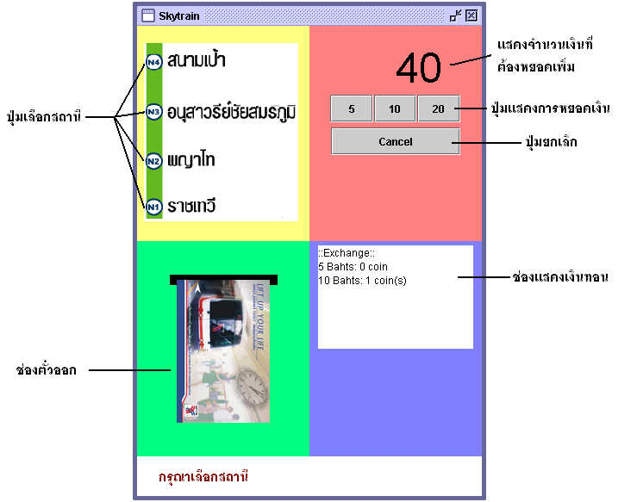

มีการทำงานของเมธอดต่างๆดังนี้
  - เมธอดเลือกสถานี (5 คะแนน)
เลือกสถานีได้ 4 สถานีได้แก่ “N1” ถึง “N4” ซึ่งมีค่าตั๋วเป็น 20, 25, 35, 40 บาทตามลำดับ เมื่อเลือกแล้วเมธอดจะต้องรีเทิร์นจำนวนเงินที่ต้องหยอดออกมา (ต้องบันทึกเป็นจำนวนเงินค้างจ่ายด้วย) ช่องตั๋วออกก็จะต้องไม่มีตั๋วค้างอยู่ด้วย (ตอนตั๋วออกมา เราจะถือว่าค้างอยู่ที่เครื่อง ตั๋วจะหายไปก็ตอนที่เรากดเลือกสถานีนั่นเอง) (ให้เราเลือกสถานีใหม่ไม่ได้ จนกว่าจะยกเลิกจากที่เคยเลือกไว้แล้ว หรือได้มีการซื้อตั๋วไปเรียบร้อยแล้ว ถ้าเกิดมีคนเลือก ต้องขึ้นหน้าต่างเตือน)
  - เมธอดรับเงิน (10 คะแนน)
ให้เหรียญที่คนจะให้นั้น มีแค่เหรียญห้าบาท สิบบาท และ ยี่สิบบาท (ถือว่ามีในโลกละกัน) เท่านั้น (เราจะถือว่าเหรียญอื่นไม่มีวันรับได้ ไม่ต้องทำ exception สำหรับกรณีเหรียญอื่นๆ) และให้จำนวนเงินค้างจ่าย ที่เมธอดจะรีเทิร์นนั้น มีค่าไม่ต่ำกว่า 0
    - ถ้ารับเงิน 5 บาท – เมธอดจะรีเทิร์นจำนวนเงินค้างจ่าย (ลดลงไป 5 บาท)
    - ถ้ารับเงิน 10 บาท – เมธอดจะรีเทิร์นจำนวนเงินค้างจ่าย (ลดลงไป 10 บาท)
    - ถ้ารับเงิน 20 บาท – เมธอดจะรีเทิร์นจำนวนเงินค้างจ่าย (ลดลงไป 20 บาท)
ข้อจำกัดในการรับเงินมีดังนี้
    - หากหยอดเงินครบที่ต้องจ่ายพอดี ตั๋วในช่องตั๋วออกจะต้องมี ส่วนช่องเงินทอนต้องเป็น null
    - หากหยอดเงินเกิน จะรีเทิร์นเลข 0 แสดงจำนวนเงินค้างจ่าย นอกจากนี้ตั๋วในช่องตั๋วออกจะถูกแสดง และช่องเงินทอนบอกว่าทอนเหรียญ 5 และเหรียญ 10 เป็นจำนวนกี่เหรียญ (เช่น 10:2,5:1)
    - หากตั๋วออกแล้วจะไม่สามารถรับเงินเพิ่มได้ จนกว่าจะเลือกสถานีใหม่

  - เมธอดยกเลิกการซื้อตั๋ว – รีเทิร์นเงินทอนในรูปของสตริง เช่น หยอดเหรียญ 10 บาทไป 2 ครั้งและเหรียญห้า บาทไป 1 ครั้ง หากกดยกเลิกก็จะได้ค่ารีเทิร์นเป็น (10:2,5:1) นอกจากนี้จำนวนเงินค้างจ่ายจะเหลือ 0 ด้วย

  - ส่วนช่องตั๋วออก (คะแนนคิดรวมไปกับส่วนเมธอดรับเงินแล้ว)
เป็นตัวแปรที่ในสภาพปกติ(ตั๋วไม่มี)จะเป็นค่า 0 แต่ถ้าเงื่อนไขตั๋วพึ่งออกเป็นจริงจะเป็นค่า 1

  - ส่วนเงินทอน(คะแนนคิดรวมไปกับส่วนหยอดเงินแล้ว)
จะเป็นตัวแปรที่แสดงเงินทอนตอนที่มีตั๋วออกหรือผู้ใช้กดปุ่มยกเลิก ดังที่ได้อธิบายไว้ในแต่ละหัวข้อข้างต้น

ฟังก์ชั่นบังคับ (5 คะแนน)
มี 2 ฟังก์ชั่นที่ทุกคนจำเป็นต้องทำ (แต่ไม่บังคับว่าต้องนำไปใช้ในตู้ขายตั๋วรถไฟฟ้า) ได้แก่
- int GetChange5(int demand, int supply);
- int GetChange10(int demand, int supply);

ทั้งสองคำสั่งเป็นคำสั่งที่จะคืนค่าเป็นจำนวนเหรียญที่ใช้ในการทอน โดย demand คือค่าตั๋ว ส่วน supply คือเงินที่หยอดไป ค่าได้ที่คืนมาจากสองฟังก์ชั่นคือเงินทอนร่วมที่เป็นเหรียญ 5 และ 10 ตามลำดับ เช่นถ้าใส่ 35 บาท แต่หยอดไป 50 บาทคำสั่งแรกจะคืนค่า 1 และ GetChange10 จะคืนค่า 1 เช่นกัน (เพราะทอน 15 บาท = [10*1] + [5*1])

จงทำตามคำสั่งโดยเริ่มจากไม่มีอะไรเลย พร้อมทั้ง
จงสร้างเมธอดต่อไปนี้ พร้อมทั้งสร้าง JUnit และ javaDoc ของแต่ละเมธอดอย่างเหมาะสม
- เลือกสถานี
- รับเงิน
- ยกเลิกการซื้อตั๋ว
- ฟังก์ชั่นบังคับทั้งสอง (สำหรับสองเมธอดนี้ ให้สร้าง test case เมธอดละ4 Test Cases ด้วยกันได้แก่
(demand, supply) = (35, 35), (35, 45), (35, 30), (25, 50)

การส่ง
ให้สร้าง jar ที่รวมไฟล์ *.class, *.java และ javadocขึ้นมาส่ง อย่าลืมตรวจสอบภายในก่อนส่งให้เรียบร้อยว่าไม่มีแต่ .class อย่างเดียว จะไม่มีการร้องเรียนใดๆทั้งสิ้นถ้าส่งมาไม่ครบ 5555555

อย่าลืมว่าตัวหนังสือตรงด้านล่างของหน้าจอให้เปลี่ยนตามสถานการณ์ และถ้าทำเป็นตัววิ่งที่พอวิ่งลับจอด้านซ้ายแล้วมาโผล่ด้านขวาได้ จะได้คะแนนเพิ่มต่างหาก

